Дистанционное обучение
9В класс
04.03.25-05.03.25
№  п/п | Дата | Предметы | Содержание урока
1. | 04.03.25 | География | Географические особенности Юга Европейской части России. Особенности населения. Географические особенности Юга Европейской части России. Особенности хозяйства. Социально-экономические и экологические проблемы и перспективы развития.  Заполнить таблицу «Тектоническое строение и минеральные ресурсы страны»  Прочитать параграфы  50-51 в учебнике, выполнить задания в контурной карте на стр. 9
 |  | Английский язык | Lesson 1.  Здравствуйте.  Classwork. Тема: История технологического прогресса. Часть 2.  1) Read the text p. 29 ex.6.  2) Give it a name.  1. The period in European history from about 1400 to about 1600.  2. A mill that is driven by moving water, usually a river.  3. An important Christian church, usually very large and beautifully decorated.  4. A period of time when machines are invented and a lot of factories built.  5. An engine powered by steam, often in a train.  6. Designing and constructing ships.  3) Homework:  1. Новые технологии дали возможность людям  2. эпоха Возрождения  3. Новый Свет  4. развитие культурной жизни Европы  5. судостроение и черная металлургия  6. мощный двигатель  7. благодаря науке и технике  8. за технические достижения необходимо платить  9. оружие массового уничтожения
 |  | Геометрия | Выполнить задание с карточки.  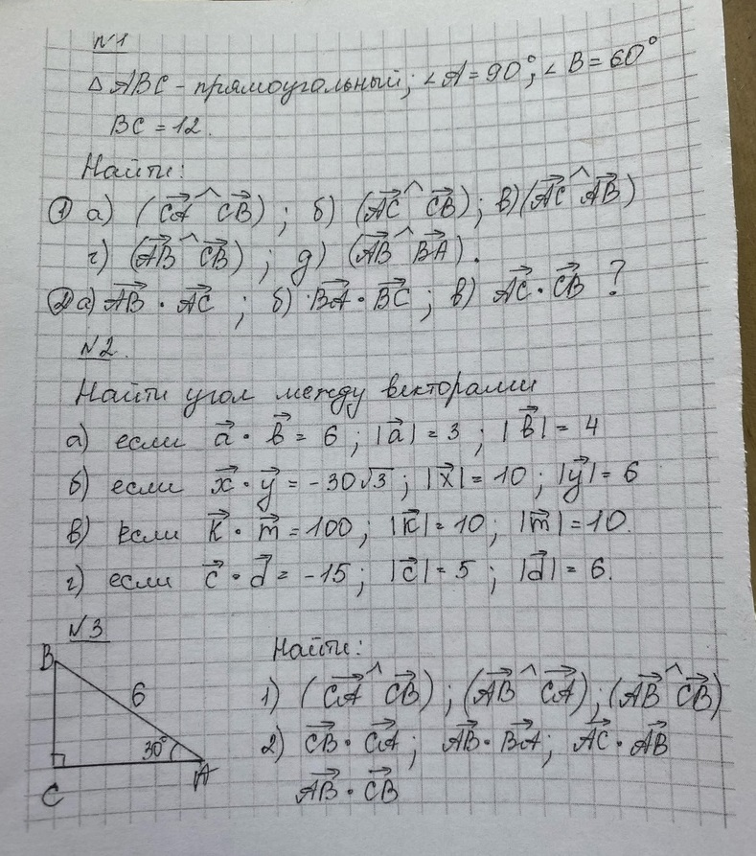
 |  | Вероятность и статистика | Выполнить задание с карточки.  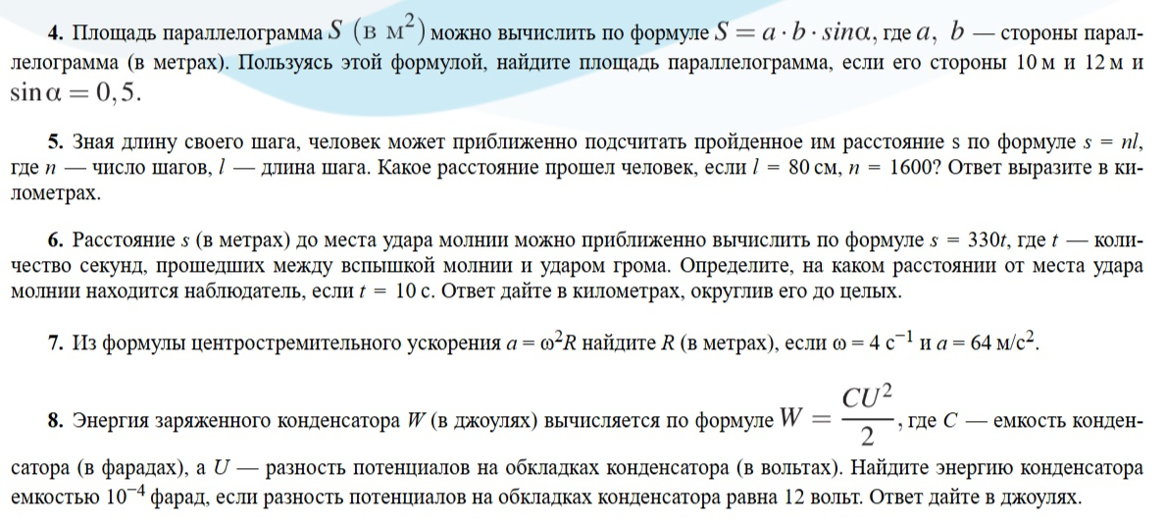
 |  | Русский язык | Тема урока: Двоеточие в бессоюзном сложном предложении.  1.Параграф 34, прочитать, выучить правило постановки знака препинания-двоеточие  2.Упр.195 (выписать только бессоюзные сложные предложения, в скобках объяснить постановку двоеточия), упр.196 (списать, вставить пропущенные буквы, расставить знаки препинания, обозначить графически орфограмму, относящуюся к слитному и раздельному написанию не и ни
 |  | Родной язык (русский) | Тема урока: Основные орфоэпические нормы современного русского литературного языка. Основные лексические нормы современного русского литературного языка.  1 Ознакомиться с параграфом 10, выполнить устно упр.85, 86,90; упр.92 (письменно)  2.Ознакомиться с параграфом 11, выполнить устно упр.101, 105; упр.104, 108 (письменно)
 |  | Обществознание | Тема " Социализация личности". Просмотр презентации. На ее основе выполнить задания , представленные на рабочем листе.  19_Sotsializatsia_lichnosti.pptxPPTX ᐧ 3.2 MB  19_Skript_Sotsializatsia_lichnosti.pdfPDF ᐧ 819 KB
2. | 05.03.25 | Русский язык | Тема урока: Бессоюзные сложные предложения со значением противопоставления, времени, условия и следствия, сравнения  1.Параграф 35, прочитать, выучить правило  2.Упр.199 (выписать 4 бессоюзных предложения , соответствующих приведенным в правиле схемам), упр.200 (по заданию к упражнению)
 |  | Физика | Преломление света. Закон преломления света. Поработать с параграфом 48 (в тетрадь записать ВСЕ формулы, определения, рисунки), упр.44 (1 и 3).
 |  | История | ПЕРВАЯ РОССИЙСКАЯ РЕВОЛЮЦИЯ 1905-1907 гг.  Прочитать параграф 23  Устно ответить на вопросы после документа стр.177
 |  | Химия | Тема урока: Алюминий.  Посмотреть видеоурок https://rutube.ru/video/ecc49d01938bc0a22c2ba538b47a4f4a/?r=plemwd  Записать в тетрадь:  - Тема урока  - Характеристика алюминия как элемента и простого вещества  - Уравнения реакций, характеризующие химические свойства алюминия  - Получение и применение алюминия
 |  | Литература | - Роман М.Ю. Лермонтова «Герой нашего времени». Глава «Фаталист».  Письменно в тетради:  - От чьего имени ведется повествование?  - Действующие лица.  - Является ли Печорин фаталистом?  (Фаталист – это человек, верящий в неотвратимость судьбы, предопределение)
 |  | Литература | - Роман М.Ю. Лермонтова «Герой нашего времени». Глава «Максим Максимыч»  Письменно в тетради:  - От чьего имени ведется повествование?  - Действующие лица.  Можно ли отношения Максима Максимовича и Печорина назвать дружбой? Почему?
 |  | Алгебра | Задание: определить вершину параболы и направление ветвей.  оформление как в классе.  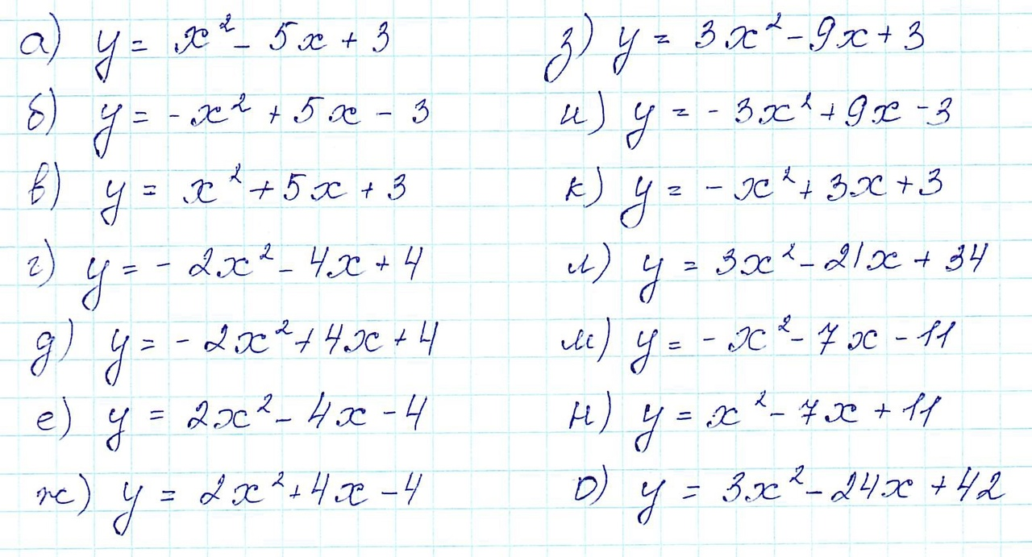
3. | 06.03.25 | Английский язык | Lesson 2.  Classwork. Тема: Повтор пройденного материала. Технологический прогресс.  1) Fill in the table:  Technological progress  Advantages Disadvantages  1) People were enabled to construct wonderful cathedrals. 2) … …… 1) Shipbuilding and iron industry needed a lot of wood. As a result Europe lost its forests. 2)… ……  2) p. 32 ex 3.  Homework: p. 31 ex 11.
 |  | Основы безопасности и защиты Родины | Тема "Вредоносные программы и приложения, способы защиты от них". Изучить презентацию, основные понятия записать в тетрадь. https://infourok.ru/prezentaciya-po-obzr-na-temu-vredonosnye-programmy-i-zashita-ot-nih-7488949.html  Презентация по ОБЗР на тему "Вредоносные программы и защита от них"infourok.ru
 |  | География | Географические особенности Урала. Географическое положение. Особенности природно-ресурсного потенциала. Практическая работа по теме "Сравнение ЭГП двух географических районов страны по разным источникам информации"  Выполнить практическую работу «Сравнительная характеристика двух районов».  Прочитать параграф 55 в учебнике
 |  | Информатика | Тема урока "Встроенные функции для поиска максимума, минимума, суммы и среднего арифметического  Практическая работа: работа со встроенными функциями". Выполнить задание для практической работы в файле. Прошу обратить внимание, что в книге не один лист, а ДВА листа. И задание необходимо выполнить на каждом из них. Готовые файлы отправить мне на проверку.  Задание 9в на дистант.xlsxXLSX ᐧ 16 KB
 |  | Геометрия | Задание: п.103-104 "Скалярное произведение в координатах. Свойства скалярного произведения" - читать, выписать в тетрадь теорему, следствия и свойства скалярного произведения. Выполнить №1044, №1049 в тетради
 |  | Химия | Тема урока: Амфотерные свойства оксида и гидроксида алюминия  Посмотреть видеоурок https://rutube.ru/video/74770330153e3a9b8283bfa04c572f78/?r=plemwd  Прочитать параграф 16, выписать в тетрадь из видео и из параграфа уравнения реакций, характеризующих амфотерные свойства соединений алюминия.
4. | 07.03.25 | Русский язык | Тема урока: Тире в бессоюзном сложном предложении. Практикум.  1.Повторить правило параграфа 35  2. Упр.201 по заданию, упр.189 (из простых предложений составить бессоюзные сложные и записать, в скобках объяснить постановку знаков)
 |  | Английский язык | Lesson 3.  Classwork. Тема: Инфинитив.  1) Кратко записать основные моменты правила:  Инфинитив в английском – это начальная форма глагола, выражающая действие без указания на лицо и число. Он образуется при помощи частицы "to", которая в некоторых случаях опускается:  to eat (есть) / to write (писать) / to read (читать)  Например, "I want to eat" или "She likes to read".  Отрицательная форма образуется с помощью частицы not — просто ставим ее перед инфинитивом. Если инфинитив с частицей to — отрицание not встает перед ней.  I decided not to buy ticket. – Я решил не покупать билет.  Функции инфинитива в предложении.  Инфинитив в предложении может быть на месте любого члена предложения. Он может выполнять различные роли: быть подлежащим, дополнением или определением, частью составного сказуемого.  Подлежащее:  To walk alone late at night is very dangerous. – Гулять в одиночку поздно вечером очень опасно.  Дополнение:  Many people hate to lose. – Многие люди ненавидят проигрывать.  Часть составного сказуемого:  My decision is to stay here for a couple of days. – Мое решение — остаться здесь на пару дней.  Определение:  She was the best to solve this problem. – Она лучше всех решила эту задачу.  Обстоятельство:  You can break this model. It was made to be tested. – Можешь ломать эту модель. Она была сделана для тестирования.  2) p.35 ex 5  Homework: p.36 ex 8
 |  | Технология (труд) | Тема: От робототехники к искусственному интеллекту.  https://rutube.ru/video/d7346bccf44d0c4b701054bb4ce9cb75/?r=plemwd  Взгляд в будущее: Искусственный интеллект и робототехникаrutube.ru
 |  | История | ОСНОВНЫЕ СОБЫТИЯ ПЕРВОЙ РОССИЙСКОЙ РЕВОЛЮЦИИ. ОСОБЕННОСТИ РЕВОЛЮЦИОННЫХ ВЫСТУПЛЕНИЙ В 1906-1907 гг.Прочитать параграфы 24-25Заполнить таблицу

 |  | Литература | Читать главу «Княжна Мери». Знать сюжет и героев (будет тест)
 |  | Алгебра | Задание: Построить графики функций, используя шаблон параболы у=х²  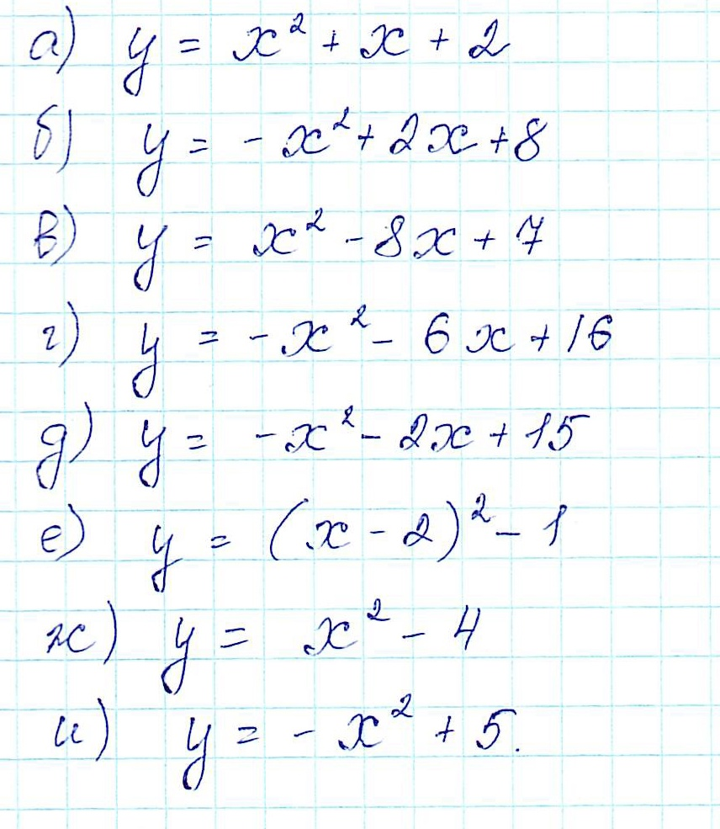
 |  | Физика | Выполнить задания на платформе (с 5.03 по 9.03): https://urls.uchi.ru/l/cc80f797697

